Földi űrutazás az OMV-nél
A NASA inspirálta a töltőállomás-hálózat utazós termékeit
Repülőablakok anyagából készült bőröndök, sötétben világító takarók és hőtartó termoszok: az OMV töltőállomásokon most olyan különleges, földi űrutazóknak szánt termékeket vásárolhatunk meg, amelyeket a NASA inspirált
A kiegészítők tervezésekor a mindennapi használhatóság került a fókuszba, de a különlegességük az apró részletekben rejlik – így például a világítás vagy a praktikus titkos rekeszek
Ráadásul a legújabb promóciós kínálatban a család minden tagjának megtalálhatjuk az ideális karácsonyi ajándékot, de még egy AUDI Q2-es is bekerülhet a fa alá
Október elejével elindult az OMV legújabb promóciója, amely során akár 60 százalék kedvezménnyel vásárolhatjuk meg az utazásokat megkönnyítő, praktikus kiegészítőket – ráadásul mindegyikben elrejtettek egy-egy olyan egyedi részletet, amely földöntúlivá varázsolja azokat. A NASA inspirálta termékek között megtaláljuk a különféle méretekben elérhető táskákat és bőröndöket, termoszokat, takarókat és az olyan gyerekeknek való kiegészítőket is mint iskolatáska vagy plüss biztonsági öv párna.
Az alábbi termékek érhetőek el kedvezményesen az OMV töltőállomásokon:
Bőrönd: a repülőgépablakoknál használt polikarbonát anyagból készült bőröndök két méretben választhatóak, belül csillagos díszítéssel, teleszkópos fogantyúval, TSA zárral, 360 fokban több irányba elforduló kerekekkel. A kisebb megfelel a kézi poggyász méretének a legtöbb légitársaság esetében, a nagyobba akár egy komolyabb utazásra szánt ruhát és személyes tárgyat is becsomagolhatunk.
Világító takaró: rendkívül puha tapintású, 100%-ban magas minőségű mikroplüss alapanyagból készült takaró, amelyen a csillagképeket idéző mintázatok a sötétben fluoreszkálnak.
Hűtőtáska hátizsák: vízálló, kényelmes hátizsák kialakítású hűtőtáska, a biztonságos közlekedéshez elengedhetetlen fényvisszaverő logóval ellátva. Két oldalsó gumiszalagos zsebének, valamint leválasztott elülső tárolóegységének köszönhetően praktikusan pakolható, a pánton pedig egy üvegnyitót is elrejtettek a tervezők.
Övtáska: a fesztiválok örökzöld viselete az utazáshoz is elengedhetetlen, a titkos lopásgátló zsebnek köszönhetően ideális az értékek tárolásához.
Baseball sapka: földi űrhajós viselet állítható zárcsattal és „Űrlegenda” hologrammal ellátva.
Ételtermosz: kiváló minőségű rozsdamentes acélból, 500 ml űrtartalmú, lézergravírozott logóval ellátott, szivárgásmentesen záródó anyagból készült termosz, ami 10 óráig tartja a belső hőmérsékletet és összecsukható kanál is jár hozzá.
Hátizsák: az örök klasszikus táska egy kis NASA inspirációval - laptopzsebbel, karabinerhoroggal, ergonomikus párnázott hátrésszel és gumis oldalzsebekkel.
Utazótáska: állítható vállpánttal, karabinerhoroggal és cipzáras cipőrekesszel akár hosszabb utazásokkor is ideális kiegészítő lehet.
Hőszigetelt H2O palack: a kiváló minőségű rozsdamentes acélból készült, 500 ml űrtartalmú, szivárgásmentes palack akár 10 órán keresztül tartja a hőmérsékletet. A széles kialakításának köszönhetően akár jégkockákat is rakhatunk bele, a karabinerhorog pedig az egyszerűbb hordozást segíti.
Gyerek iskolai szett: a gyerekek részére is megtaláljuk az ideális iskolás szettet. Az összeállítás egy gumírozott rakétás cipzárhúzóval és laptoprekesszel ellátott űrhajós hátizsákot, egy tornazsákot és egy tolltartót tartalmaz.
Biztonsági öv párna: a kisebbek könnyebben elviselik a hosszabb utakat a rakéta alakú plüss biztonsági öv párna segítségével, amely minden méretű övhöz illeszkedik.
A promóció ideje alatt minden 4000 Ft összegű költés esetén 1 matricát kapunk – MaxxMotion üzemanyagok vásárlásakor duplát – és 10 összegyűjtött matrica után pedig akár 60% kedvezménnyel szerezhetjük be a NASA inspirálta termékeket. A promócióval ráadásul nyerhetünk is: a vásárlást igazoló blokk feltöltésével pályázhatunk a fődíjért, ami egy Audi Q2-es személygépkocsi.
A NASA inspirálta termékek országszerte 201 OMV töltőállomáson érhetőek el 2023. október 2. és 2024. január 7. között vagy a készlet erejéig. További információ: www.omv.hu
OMV Hungária Ásványolaj Kft. Az OMV 1990-ben lépett a magyar piacra. A budapesti székhelyű OMV Hungária Kft. jelenleg 201 töltőállomást üzemeltet, és 15 százalékos piaci részesedéssel rendelkezik Magyarországon. Az OMV-töltőállomások multifunkcionális szolgáltató központokként üzemelnek, ahol a vásárlók és járműveik egyaránt feltöltődhetnek. Az OMV-nél üzemanyagokat, kenőanyagokat és autómosó szolgáltatásokat, 147 töltőállomáson frissen főzött, Fair Trade, vagy Direct Trade forrásból származó VIVA kávét, a shopban pedig élelmiszereket, frissítőket és számos kiegészítő szolgáltatást vásárolhatnak az autósok. Az OMV hálózatában 87, SPAR express-koncepció szerint átalakított shop működik. Az OMV Hungária közel 60 főt alkalmaz közvetlenül, töltőállomás-hálózatában pedig hozzávetőleg 1700-an dolgoznak.
OMV Aktiengesellschaft Az OMV Ausztria egyik legnagyobb tőzsdén jegyzett ipari vállalata, 62 milliárd eurós 2022-es csoportszintű árbevételével és mintegy 22 300 alkalmazottal. A vegyipar, illetve vegyipari alapanyagok terén az OMV leányvállalata, a Borealis révén a világ egyik vezető szállítója a korszerű poliolefin megoldásoknak, emellett európai piacvezető vegyi alapanyagok és műanyagok mechanikai újrafeldolgozása terén. A Borealis két nagy vegyesvállalatával együtt – a Borouge (kiegészülve egyesült arab emirségekbeli és szingapúri székhellyel rendelkező ADNOC-kal) és a Baystar™ (kiegészülve az amerikai székhelyű TotalEnergies-zel) – nyújt világszerte termékeket és szolgáltatásokat ügyfeleinek. Az OMV finomítási és kereskedelmi üzletága üzemanyagokat, valamint vegyipari alapanyagokat gyárt és forgalmaz; emellett három finomítót üzemeltet Európában, illetve 15%-os részesedéssel rendelkezik egy finomítói vegyesvállalatban az Egyesült Arab Emírségekben. A társaság nyolc európai országban közel 1700 töltőállomást üzemeltet. Az OMV négy fő régióban – Közép- és Kelet-Európában, a Közel-Keleten és Afrikában, az Északi-tengeren, valamint Ázsia csendes-óceáni térségében – kutat és termel ki kőolajat, illetve földgázt. A termelés 2022 évi napi átlagos teljesítménye mintegy 392 000 hordó olajekvivalens volt. A vállalat mindezek mellett egy alacsony szén-dioxid-kibocsátású energiatermelési üzletágat is fenntart.Az OMV részvényeivel a bécsi tőzsdén (OMV) és amerikai letéti jegy (OMVKY) formájában az Egyesült Államokban kereskednek.
Sajtókapcsolat:
- Adravecz-Laufer Flóra
- NOGUCHI
- +36 20 584 1144
- flaufer@noguchi.hu
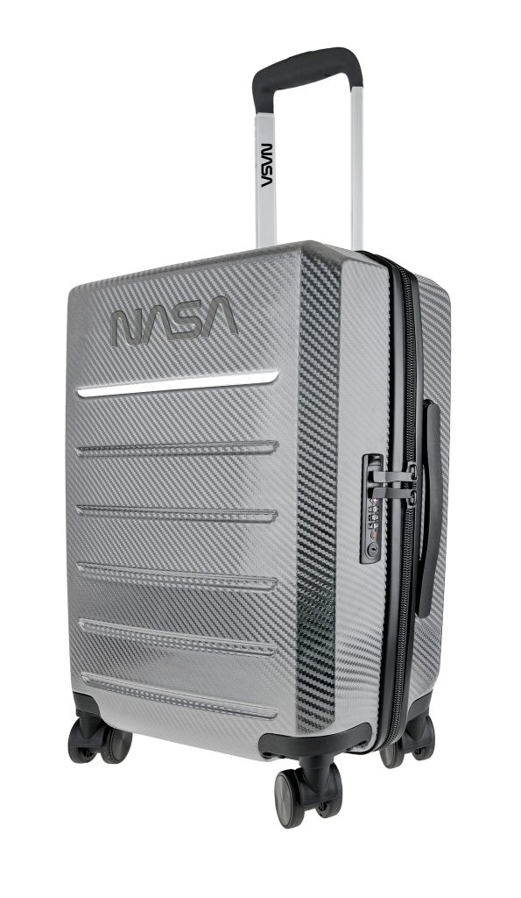 | © OMW
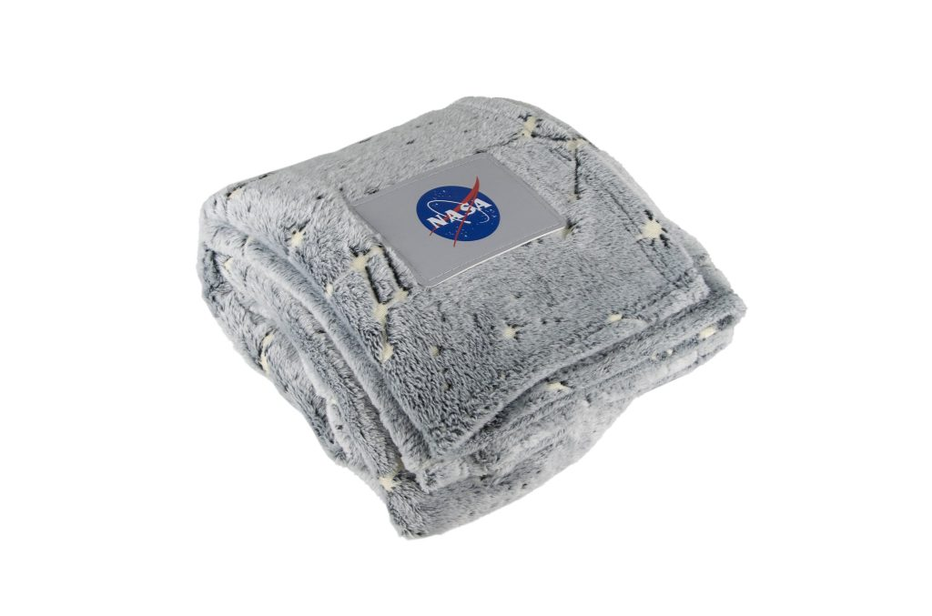 | © OMW
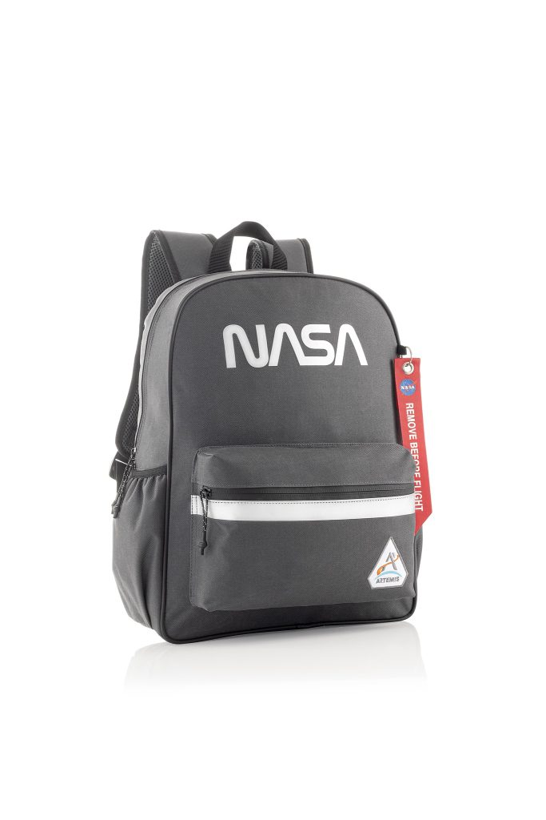 | © OMW
Eredeti tartalom: OMV Hungária Ásványolaj Kft.
Továbbította: Helló Sajtó! Üzleti Sajtószolgálat
Ez a sajtóközlemény a következő linken érhető el:

